奈曼旗自然资源系统召开以案促改全面修复净化政治生态集中专项行动动员会

2021年9月24日，奈曼旗自然资源系统召开以案促改全面修复净化政治生态集中专项行动动员会。

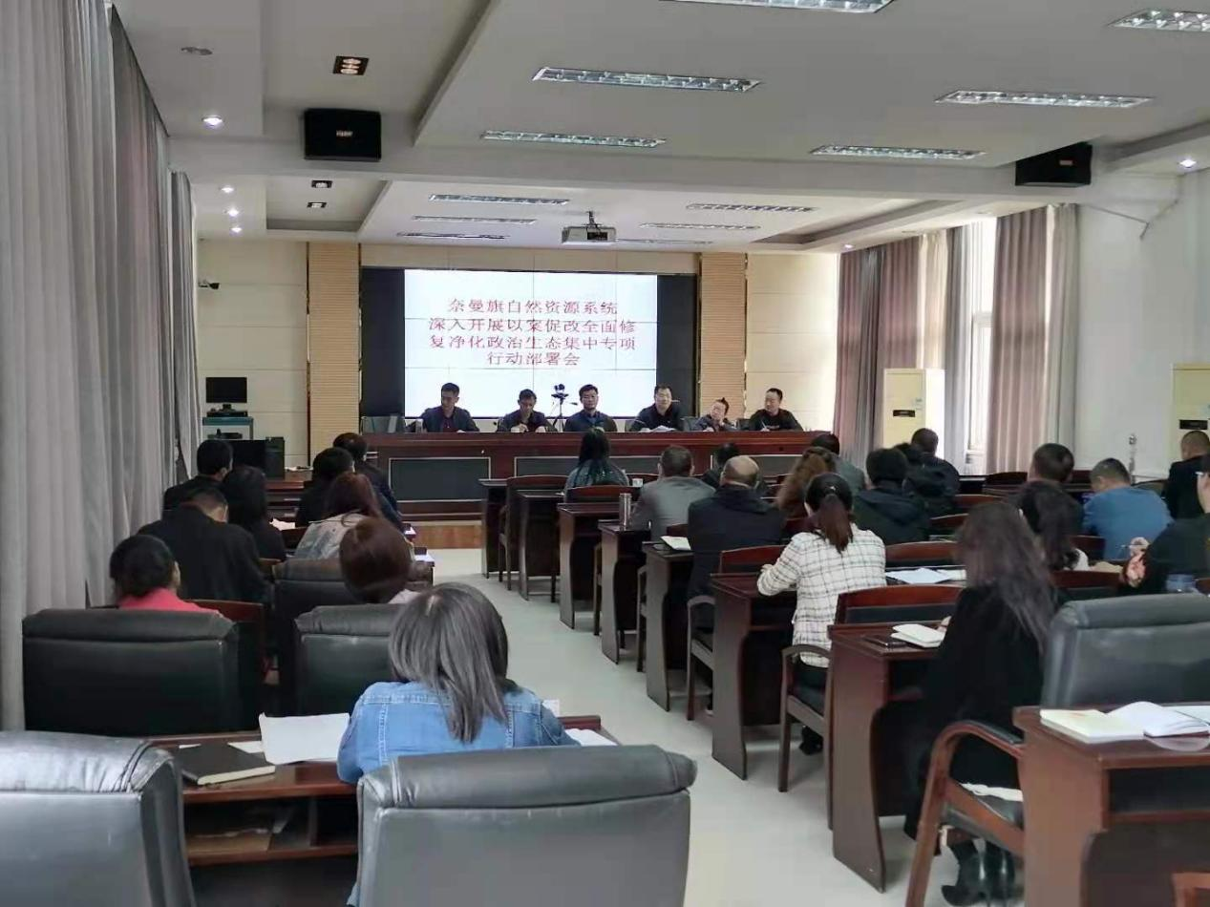

会议观看了警示教育片《永远在路上---拍蝇惩贪》，引导党员干部职工增强法律意识，筑牢底线思维，严把廉洁自律防线。

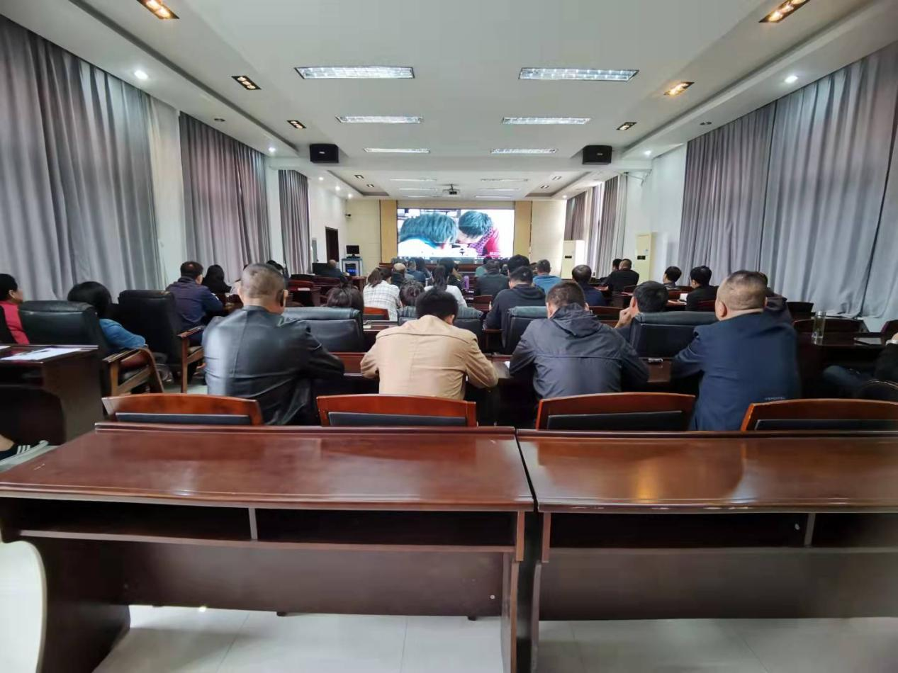

会议上，自然资源局副局长孙艳祥同志宣读了《奈曼旗自然资源系统以案促改全面修复净化政治生态集中专项行动实施方案》。要求各股室中心队所、基层所负责人要认真落实《方案》要求，加强监督，真正将以案促改工作落实落地。

会上，自然资源局局长荣敦贺同志指出，全体领导干部职工**一要**深刻领会习近平总书记关于全面从严治党和关于一体推进不敢腐、不能腐、不想腐的重要指示精神。**二要**进一步提高政治站位，不断提高政治判断力、政治领悟力、政治执行力，真正做到以案促改，以案为鉴，汲取教训，举一反三。**三要**坚持问题导向，发扬“钉钉子”精神，做到敢碰硬、敢较真，以严谨的态度，务实的作风，完成集中专项行动各项任务，打造一个风清气正的自然资源政治生态系统。